Rangkuman Chapter 3 : Requirements Determination
1. Penentuan Kebutuhan Penentuan kebutuhan adalah proses mengidentifikasi, mendokumentasikan, dan memvalidasi kebutuhan fungsional dan nonfungsional dari sistem informasi yang akan dibangun. Kebutuhan fungsional adalah kebutuhan yang berkaitan dengan fungsi atau layanan yang harus disediakan oleh sistem. Misalnya, sistem harus dapat mencetak faktur penjualan. Sedangkan kebutuhan nonfungsional adalah kebutuhan yang berkaitan dengan kualitas, kinerja, keamanan, atau batasan lain yang harus dipenuhi oleh sistem. Misalnya, sistem harus dapat menangani 1000 transaksi per menit.
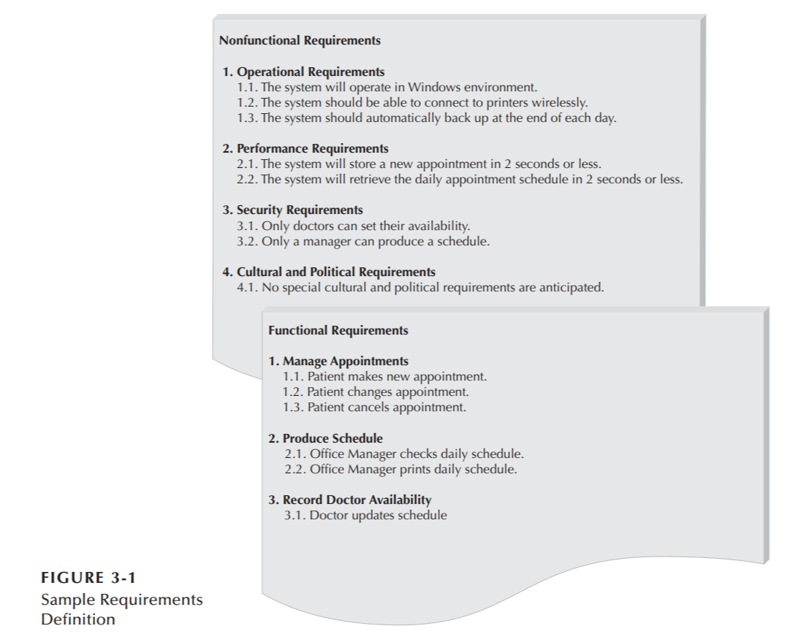
2. Strategi Analisis Kebutuhan Strategi analisis kebutuhan adalah pendekatan yang digunakan untuk menentukan kebutuhan sistem. Beberapa strategi yang umum digunakan adalah:
- Problem analysis: Menganalisis masalah yang ada dan mencari solusi melalui sistem baru.
- Root cause analysis: Mencari penyebab utama dari masalah yang ada.
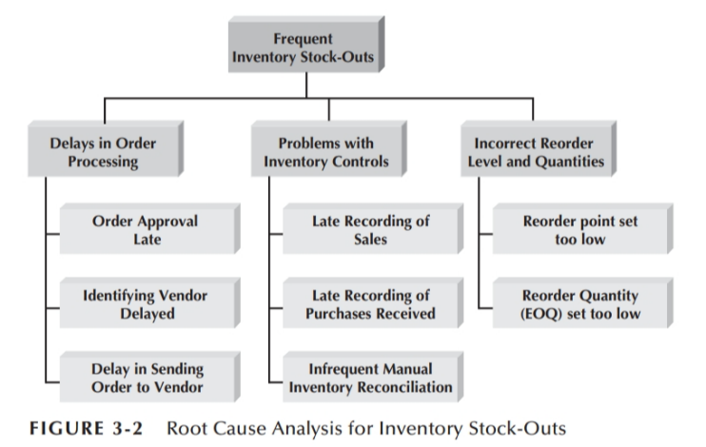
- Duration analysis: Menganalisis waktu yang dibutuhkan untuk melakukan aktivitas.
- Activity-based costing: Menganalisis biaya yang dibutuhkan untuk melakukan aktivitas.
- Informal benchmarking: Membandingkan kinerja sistem dengan sistem lain yang serupa.
- Outcome analysis: Menganalisis hasil yang diharapkan dari sistem baru.
- Technology analysis: Menganalisis teknologi yang tersedia untuk mendukung sistem baru.
- Activity elimination: Mengeliminasi aktivitas yang tidak perlu.
3. Teknik Pengumpulan Kebutuhan Teknik pengumpulan kebutuhan adalah metode yang digunakan untuk mengumpulkan informasi dari para pemangku kepentingan. Beberapa teknik yang umum digunakan adalah:
- Wawancara: Melakukan pertemuan langsung dengan pemangku kepentingan untuk mendapatkan informasi.
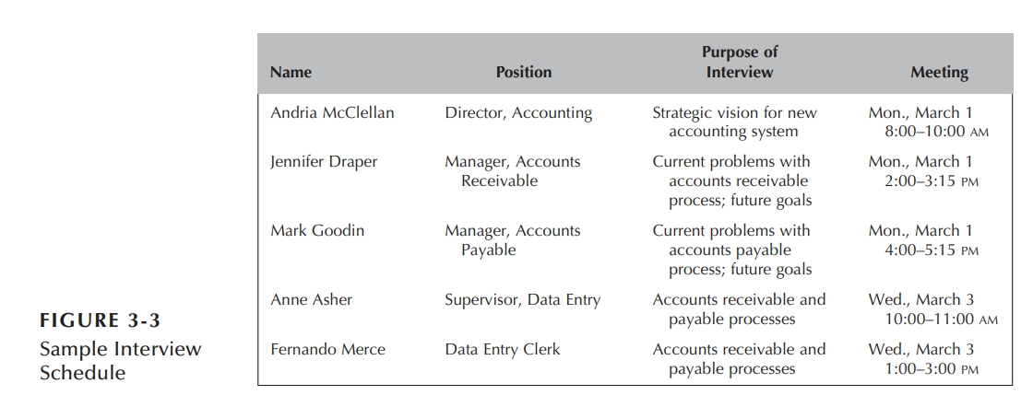
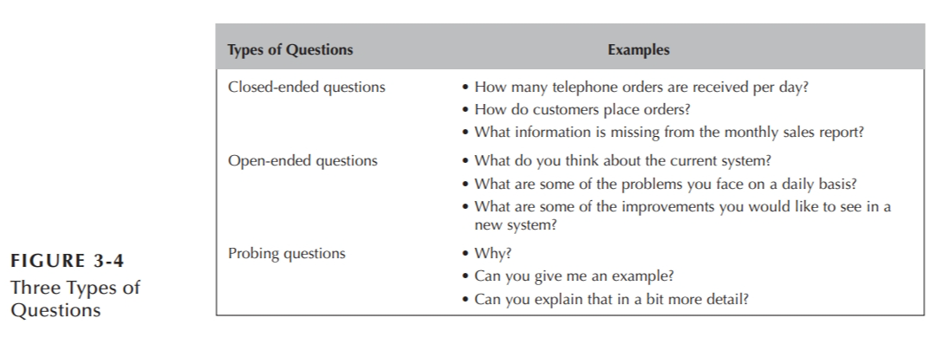
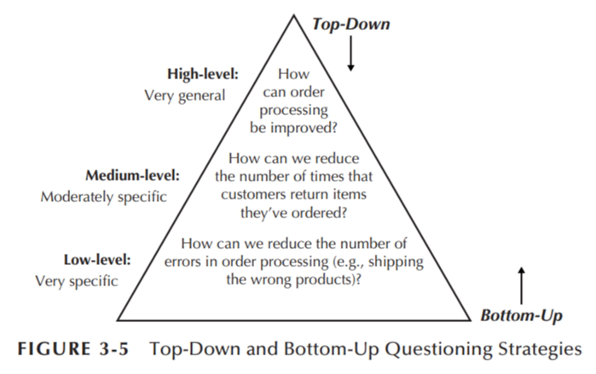
- Joint application development (JAD): Melakukan pertemuan bersama dengan pemangku kepentingan untuk mendiskusikan kebutuhan sistem.
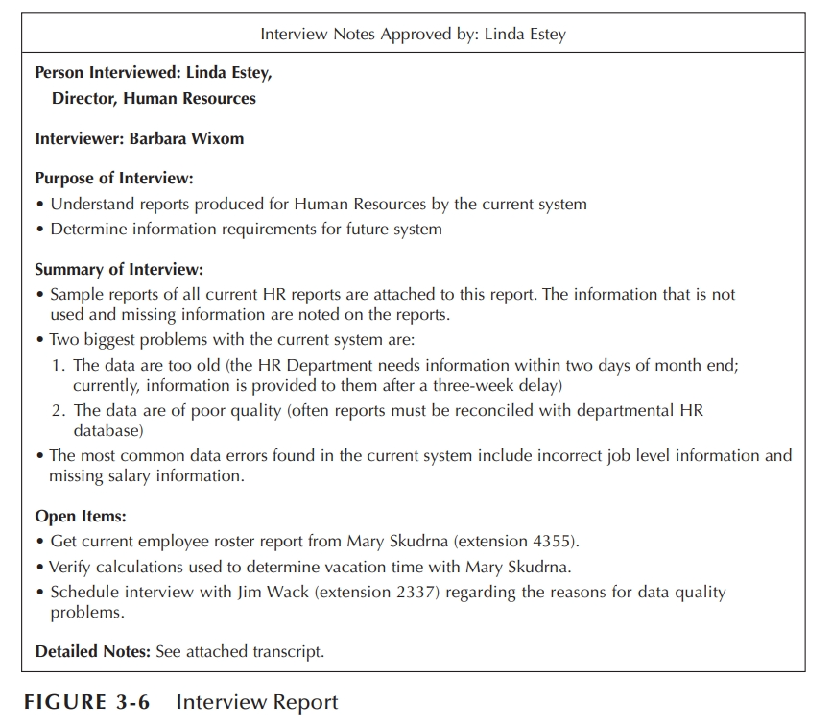
- Kuesioner: Menggunakan kuesioner untuk mendapatkan informasi dari pemangku kepentingan.
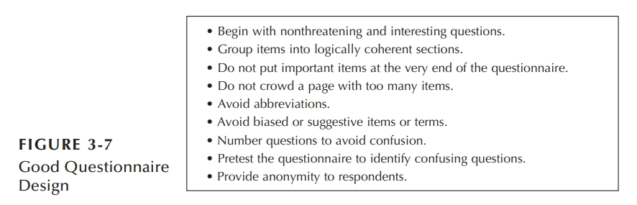
- Analisis dokumen: Menganalisis dokumen yang ada untuk mendapatkan informasi.
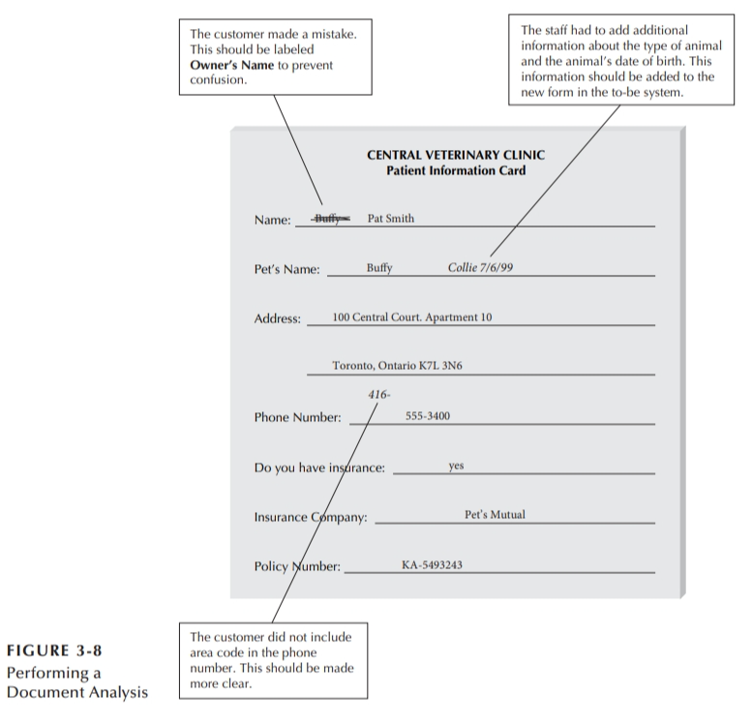
- Observasi: Mengamati pemangku kepentingan dalam melakukan aktivitas untuk mendapatkan informasi.
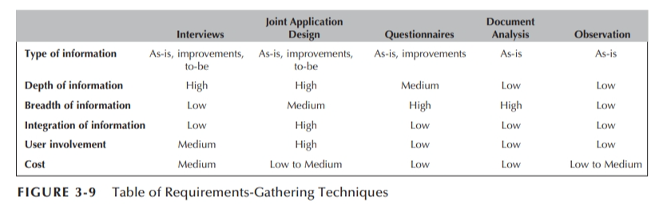
4. Dokumentasi Kebutuhan Dokumentasi kebutuhan adalah cara yang digunakan untuk merepresentasikan kebutuhan sistem secara tertulis. Beberapa metode yang umum digunakan adalah:
- Requirements definition: Mendefinisikan kebutuhan sistem dalam bentuk kalimat deskriptif.
- Concept maps: Membuat peta konsep untuk merepresentasikan kebutuhan sistem.
- User stories: Membuat cerita pengguna untuk merepresentasikan kebutuhan sistem.
5. System Proposal System proposal adalah dokumen yang berisi hasil analisis kebutuhan, termasuk latar belakang proyek, kebutuhan fungsional dan nonfungsional, model bisnis dan fungsional, dan analisis biaya-manfaat. System proposal digunakan untuk mendapatkan persetujuan dari manajemen dan pemangku kepentingan untuk melanjutkan proyek ke tahap selanjutnya.
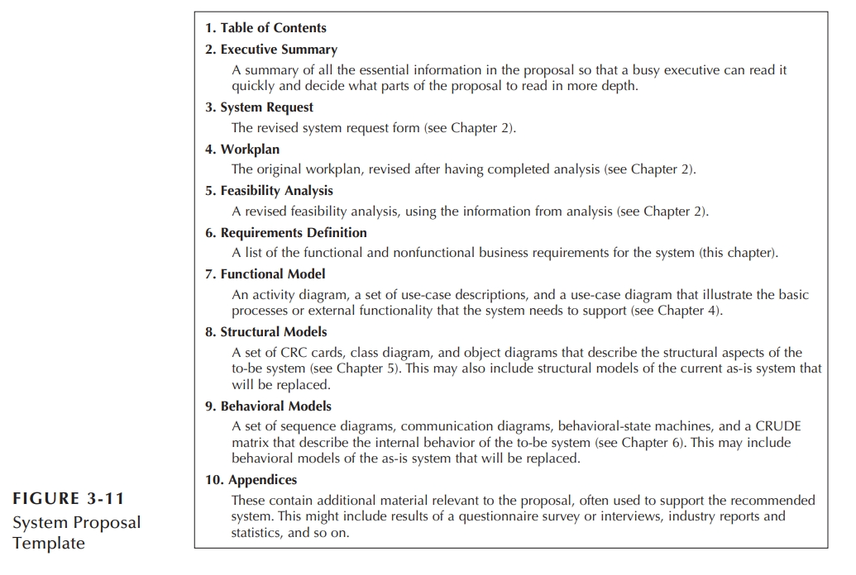

Contoh Soal
1. Sebagai seorang analis sistem, Anda diminta untuk mengumpulkan kebutuhan sistem untuk sebuah aplikasi perpustakaan online. Jelaskan teknik apa saja yang dapat Anda gunakan untuk mengumpulkan kebutuhan tersebut dan mengapa Anda memilih teknik tersebut.
2. Anda telah mengumpulkan kebutuhan sistem untuk aplikasi perpustakaan online tersebut. Jelaskan bagaimana Anda menganalisis kebutuhan tersebut untuk menyelesaikan sistem. Berikan contoh konkret berdasarkan kebutuhan yang mungkin ada pada aplikasi perpustakaan online.
3. Sebutkan dan jelaskan perbedaan antara kebutuhan fungsional dan kebutuhan nonfungsional dalam konteks sistem informasi. Berikan contoh untuk masing-masing jenis kebutuhan tersebut.
4. Jelaskan bagaimana strategi analisis kebutuhan dapat membantu Anda dalam menentukan kebutuhan sistem. Berikan contoh strategi analisis kebutuhan dan bagaimana strategi tersebut dapat digunakan dalam konteks aplikasi perpustakaan online.
5. Sebagai seorang analis sistem, Anda diminta untuk membuat proposal sistem berdasarkan analisis kebutuhan yang telah Anda lakukan. Jelaskan elemen apa saja yang harus ada dalam proposal sistem tersebut dan mengapa elemen tersebut penting.
Jawaban
1. Teknik pengumpulan kebutuhan yang dapat digunakan antara lain wawancara, pertemuan bersama (Joint Application Development/JAD), kuesioner, analisis dokumen, dan observasi. Misalnya, Anda dapat menggunakan wawancara dan JAD untuk berdiskusi langsung dengan pemangku kepentingan seperti pustakawan dan pengguna perpustakaan. Anda juga dapat menggunakan kuesioner untuk mengumpulkan informasi dari sejumlah besar pengguna. Analisis dokumen dan observasi dapat digunakan untuk memahami proses dan kebutuhan saat ini.
2. Setelah mengumpulkan kebutuhan, Anda dapat menganalisis kebutuhan tersebut dengan membuat model seperti diagram alir data atau diagram use case. Misalnya, untuk aplikasi perpustakaan online, Anda dapat membuat diagram use case yang menunjukkan interaksi antara pengguna (misalnya, mahasiswa, dosen, pustakawan) dan sistem (misalnya, mencari buku, meminjam buku, mengembalikan buku). Anda juga dapat menganalisis kebutuhan nonfungsional seperti kinerja, keamanan, dan ketersediaan sistem.
3. Kebutuhan fungsional adalah kebutuhan yang berkaitan dengan fungsi atau layanan yang harus disediakan oleh sistem. Misalnya, dalam konteks aplikasi perpustakaan online, kebutuhan fungsional mungkin mencakup kemampuan untuk mencari buku, meminjam buku, dan mengembalikan buku. Sementara itu, kebutuhan nonfungsional adalah kebutuhan yang berkaitan dengan kualitas, kinerja, keamanan, atau batasan lain yang harus dipenuhi oleh sistem. Misalnya, aplikasi perpustakaan online mungkin perlu dapat menangani sejumlah besar pengguna secara simultan, memiliki tingkat keamanan yang tinggi untuk melindungi data pengguna, dan tersedia 24/7.
4. Strategi analisis kebutuhan dapat membantu Anda dalam menentukan kebutuhan sistem dengan memberikan kerangka kerja untuk mengidentifikasi, memahami, dan mendokumentasikan kebutuhan. Misalnya, Anda dapat menggunakan analisis masalah untuk mengidentifikasi masalah yang ada dan mencari solusi melalui sistem baru. Atau, Anda dapat menggunakan analisis akar penyebab untuk mencari penyebab utama dari masalah yang ada. Dalam konteks aplikasi perpustakaan online, Anda mungkin menemukan bahwa masalah utamanya adalah sulitnya mencari buku yang tersedia atau proses peminjaman buku yang rumit. Dengan demikian, kebutuhan sistem mungkin mencakup fungsi pencarian buku yang lebih baik dan proses peminjaman buku yang lebih sederhana.
5. Proposal sistem harus mencakup latar belakang proyek, kebutuhan fungsional dan nonfungsional, model bisnis dan fungsional, dan analisis biaya-manfaat. Latar belakang proyek memberikan konteks tentang mengapa proyek ini diperlukan. Kebutuhan fungsional dan nonfungsional mendefinisikan apa yang harus dilakukan oleh sistem dan bagaimana sistem harus berfungsi. Model bisnis dan fungsional memberikan representasi visual dari kebutuhan dan bagaimana sistem akan bekerja. Analisis biaya-manfaat menunjukkan manfaat yang diharapkan dari sistem dan biaya yang terkait dengan pengembangan dan pemeliharaan sistem.

Soal Tambahan (Studi Kasus)
Studi Kasus: Sebuah perusahaan ritel besar ingin mengembangkan sistem informasi baru untuk meningkatkan efisiensi operasional dan layanan pelanggan. Sebagai analis sistem, Anda diminta untuk menentukan kebutuhan sistem.
Soal:
- Jelaskan bagaimana Anda akan mengumpulkan kebutuhan sistem dari berbagai pemangku kepentingan seperti manajer, karyawan, dan pelanggan.
- Berdasarkan pengetahuan Anda tentang operasi ritel, sebutkan dan jelaskan beberapa kebutuhan fungsional dan nonfungsional yang mungkin ada untuk sistem ini.
- Jelaskan bagaimana Anda akan menganalisis dan mendokumentasikan kebutuhan tersebut.
Jawaban:
Jawaban Soal 1: Untuk mengumpulkan kebutuhan sistem, saya akan menggunakan berbagai teknik seperti wawancara, pertemuan bersama (Joint Application Development/JAD), kuesioner, analisis dokumen, dan observasi. Misalnya, saya akan mewawancarai manajer untuk memahami tujuan strategis dan operasional perusahaan. Saya akan mengadakan pertemuan JAD dengan karyawan untuk memahami proses operasional dan masalah yang mereka hadapi. Saya juga akan mengirimkan kuesioner kepada pelanggan untuk memahami kebutuhan dan harapan mereka terhadap sistem baru.
Jawaban Soal 2: Beberapa kebutuhan fungsional untuk sistem ini mungkin mencakup:
- Kemampuan untuk mengelola inventaris produk
- Kemampuan untuk memproses transaksi penjualan
- Kemampuan untuk mengelola data pelanggan
- Kemampuan untuk menghasilkan laporan penjualan dan inventaris
Beberapa kebutuhan nonfungsional mungkin mencakup:
- Kinerja: Sistem harus dapat menangani sejumlah besar transaksi secara simultan
- Keamanan: Sistem harus melindungi data pelanggan dan transaksi dari akses yang tidak sah
- Ketersediaan: Sistem harus tersedia 24/7 untuk mendukung operasi ritel yang berkelanjutan
Jawaban Soal 3: Setelah mengumpulkan kebutuhan, saya akan menganalisis kebutuhan tersebut dengan membuat model seperti diagram alir data atau diagram use case. Misalnya, saya dapat membuat diagram use case yang menunjukkan interaksi antara pengguna (misalnya, manajer, karyawan, pelanggan) dan sistem (misalnya, mengelola inventaris, memproses penjualan, mengelola data pelanggan, menghasilkan laporan). Saya juga akan mendokumentasikan kebutuhan tersebut dalam bentuk definisi kebutuhan atau cerita pengguna untuk merepresentasikan kebutuhan sistem secara tertulis.

